
О внесении изменений в постановление акимата Акмолинской области от 15 июня 2015 года № А-6/274 "Об утверждении регламентов государственных услуг в сфере предпринимательства
Утративший силу
Постановление акимата Акмолинской области от 20 апреля 2016 года № А-5/181. Зарегистрировано Департаментом юстиции Акмолинской области 25 мая 2016 года № 5381. Утратило силу постановлением акимата Акмолинской области от 29 августа 2019 года № А-9/410
Сноска. Утратило силу постановлением акимата Акмолинской области от 29.08.2019 № А-9/410 (вводится в действие со дня его официального опубликования).
Примечание РЦПИ.
В тексте документа сохранена пунктуация и орфография оригинала.
В соответствии с пунктом 3 статьи 16 Закона Республики Казахстан от 15 апреля 2013 года "О государственных услугах", акимат Акмолинской области ПОСТАНОВЛЯЕТ:
1. Внести в постановление акимата Акмолинской области "Об утверждении регламентов государственных услуг в сфере предпринимательства" от 15 июня 2015 года № А-6/274 (зарегистрировано в Реестре государственной регистрации нормативных правовых актов № 4883 опубликовано 29 июля 2015 года в информационно-правовой системе "Әділет") следующие изменения:
пункт 1 изложить в новой редакции:
"1. Утвердить прилагаемые:
1) регламент государственной услуги "Предоставление субсидирования части ставки вознаграждения по кредитам в рамках Единой программы поддержки и развития бизнеса "Дорожная карта бизнеса 2020";
2) регламент государственной услуги "Предоставление гарантий по кредитам субъектов частного предпринимательства в рамках Единой программы поддержки и развития бизнеса "Дорожная карта бизнеса 2020";
3) регламент государственной услуги "Предоставление государственных грантов в рамках Единой программы поддержки и развития бизнеса "Дорожная карта бизнеса 2020";
4) регламент государственной услуги "Предоставление поддержки по развитию производственной (индустриальной) инфраструктуры в рамках Единой программы поддержки и развития бизнеса "Дорожная карта бизнеса - 2020.";
регламент государственной услуги "Предоставление субсидирования части ставки вознаграждения по кредитам в рамках Единой программы поддержки и развития бизнеса "Дорожная карта бизнеса - 2020", утвержденный указанным постановлением, изложить в новой редакции согласно приложению 1 к настоящему постановлению;
регламент государственной услуги "Предоставление гарантий по кредитам субъектов частного предпринимательства в рамках Единой программы поддержки и развития бизнеса "Дорожная карта бизнеса - 2020", утвержденный указанным постановлением, изложить в новой редакции согласно приложению 2 к настоящему постановлению;
регламент государственной услуги "Предоставление государственных грантов в рамках Единой программы поддержки и развития бизнеса "Дорожная карта бизнеса - 2020", утвержденный указанным постановлением, изложить в новой редакции согласно приложению 3 к настоящему постановлению;
регламент государственной услуги "Предоставление поддержки по развитию производственной (индустриальной) инфраструктуры в рамках Единой программы поддержки и развития бизнеса "Дорожная карта бизнеса - 2020", утвержденный указанным постановлением, изложить в новой редакции согласно приложению 4 к настоящему постановлению.
2. Контроль за исполнением настоящего постановления возложить на первого заместителя акима Акмолинской области Отарова К.М.
3. Настоящее постановление акимата области вступает в силу со дня государственной регистрации в Департаменте юстиции Акмолинской области и вводится в действие со дня официального опубликования.
Аким Акмолинской области | С.Кулагин
Приложение 1 к постановлению
акимата Акмолинской области
от 20 апреля 2016 года
№ А-5/181
Утвержден
постановлением акимата
Акмолинской области
от 15 июня 2015 года
№ А-6/274
Регламент государственной услуги "Предоставление субсидирования части ставки вознаграждения по кредитам в рамках Единой программы поддержки и развития бизнеса "Дорожная карта бизнеса 2020"
1. Общие положения
1. Государственная услуга "Предоставление субсидирования части ставки вознаграждения по кредитам в рамках Единой программы поддержки и развития бизнеса "Дорожная карта бизнеса 2020" (далее - государственная услуга) оказывается государственным учреждением "Управление предпринимательства и промышленности Акмолинской области" (далее - услугодатель).
Прием заявления и выдача результата оказания государственной услуги осуществляются через:
канцелярией местных исполнительных органов области (далее -услугодатель);
канцелярией местных исполнительных органов городов областного и районного значения (далее - Отдел).
2. Форма оказания государственной услуги: бумажная.
3. Результатом оказания государственной услуги является выписка из протокола заседания Регионального координационного совета (далее -Протокол).
Форма предоставления результата оказания государственной услуги - бумажная.
2. Описание порядка действий структурных подразделений (работников) услугодателя в процессе оказания государственной услуги
4. Для получения государственной услуги услугополучатель представляет документы, указанные в пункте 9 стандарта государственной услуги "Предоставление субсидирования части ставки вознаграждения по кредитам в рамках Единой программы поддержки и развития бизнеса "Дорожная карта бизнеса 2020", утвержденного приказом Министра национальной экономики Республики Казахстан от 24 апреля 2015 года № 352 (зарегистрировано в Реестре государственной регистрации нормативных правовых актов №11181).
5. Содержание каждой процедуры (действия), входящей в состав процесса оказания услуги, длительность его выполнения:
При обращении услугополучателя (либо его представителя по доверенности) к услугодателю:
1) специалист канцелярии услугодателя осуществляет прием документов, их регистрацию – 15 минут;
2) руководитель услугодателя ознакамливается с документами и определяет ответственного исполнителя – 1 час;
3) ответственный исполнитель услугодателя осуществляет проверку полноты документов, передает документы с материалами на рассмотрение регионального координационного совета (далее - РКС) – 19 рабочих дней;
4) РКС рассматривает проект программы услугополучателя, передает протокол ответственному исполнителю – 3 рабочих дня;
5) ответственный исполнитель подготавливает выписку из протокола, передает руководителю услугодателя – 30 минут;
6) руководитель услугодателя подписывает выписку из протокола – 1 час;
7) специалист канцелярии услугодателя направляет услугополучателю выписку из протокола – 20 минут.
При обращении услугополучателя (либо его представителя по доверенности) в отдел:
1) специалист канцелярии отдела осуществляет прием документов, их регистрацию – 15 минут;
2) руководитель отдела ознакамливается с документами и определяет ответственного исполнителя – 1 час;
3) ответственный исполнитель отдела осуществляет проверку полноты документов, вносит на рассмотрение проект программы услугополучателя для рассмотрения услугодателю - 5 рабочих дней;
4) ответственный исполнитель услугодателя осуществляет проверку полноты документов, передает документы с материалами на рассмотрение РКС - 14 рабочих дней;
5) РКС рассматривает проект программы услугополучателя, передает протокол ответственному исполнителю – 3 рабочих дня;
6) ответственный исполнитель подготавливает выписку из протокола, передает руководителю услугодателя – 30 минут;
7) руководитель услугодателя подписывает выписку из протокола – 1 час;
8) канцелярия услугодателя направляет услугополучателю выписку из протокола – 20 минут.
6. Результаты процедуры (действия) по оказанию государственной услуги, которые служат основанием для выполнения следующих процедур (действий):
1) прием документов, направление руководителю;
2) определение ответственного исполнителя;
3) подготовка материалов на рассмотрение РКС;
4) составление протокол заседания РКС;
5) подписание результата протокола;
6) выдача выписки из протокола.
3. Описание порядка взаимодействия структурных подразделений (работников) услугодателя в процессе оказания государственной услуги
7. Перечень подразделений (работников) услугодателя, которые участвуют в процессе оказания государственной услуги:
1) специалист канцелярии услугодателя;
2) руководитель услугодателя;
3) ответственный исполнитель отдела;
4) ответственный исполнитель услогодателя;
5) РКС.
8. Описание последовательности процедур (действий) между подразделениями (работниками) с указанием длительности каждой процедуры (действия):
При обращении услугополучателя (либо его представителя по доверенности) к услугодателю:
1) специалист канцелярии услугодателя осуществляет прием документов, их регистрацию – 15 минут;
2) руководитель услугодателя ознакамливается с документами и определяет ответственного исполнителя – 1 час;
3) ответственный исполнитель услугодателя осуществляет проверку полноты документов, передает документы с материалами на рассмотрение регионального координационного совета (далее - РКС) – 19 рабочих дней;
4) РКС рассматривает проект программы услугополучателя, передает протокол ответственному исполнителю – 3 рабочих дня;
5) ответственный исполнитель подготавливает выписку из протокола, передает руководителю услугодателя – 30 минут;
6) руководитель услугодателя подписывает выписку из протокола – 1 час;
7) специалист канцелярии услугодателя направляет услугополучателю выписку из протокола – 20 минут.
При обращении услугополучателя (либо его представителя по доверенности) в отдел:
1) специалист канцелярии отдела осуществляет прием документов, их регистрацию – 15 минут;
2) руководитель отдела ознакамливается с документами и определяет ответственного исполнителя – 1 час;
3) ответственный исполнитель отдела осуществляет проверку полноты документов, вносит на рассмотрение проект программы услугополучателя для рассмотрения услугодателю - 5 рабочих дней;
4) ответственный исполнитель услугодателя осуществляет проверку полноты документов, передает документы с материалами на рассмотрение РКС - 14 рабочих дней;
5) РКС рассматривает проект программы услугополучателя, передает протокол ответственному исполнителю – 3 рабочих дня;
6) ответственный исполнитель подготавливает выписку из протокола, передает руководителю услугодателя – 30 минут;
7) руководитель услугодателя подписывает выписку из протокола – 1 час;
8) канцелярия услугодателя направляет услугополучателю выписку из протокола – 20 минут.
9. Подробное описание последовательности процедур (действий), взаимодействий структурных подразделений (работников) услугодателя в процессе оказания государственной услуги, а также описание порядка взаимодействия с иными услугодателями в процессе оказания государственной услуги отражается в справочнике бизнес-процессов оказания государственной услуги согласно приложению к настоящему регламенту.
Приложение
к регламентугосударственной
услуги "Предоставление
субсидирования части ставки
вознаграждения по кредитам в
рамках Единой программы
поддержки и развития бизнеса
"Дорожная карта бизнеса 2020"
Справочник бизнес-процессов оказания государственной услуги "Предоставление субсидирования части ставки вознаграждения по кредитам в рамках Единой программы поддержки и развития бизнеса "Дорожная карта бизнеса 2020" при обращении услугополучателя (либо его представителя по доверенности) к услугодателю
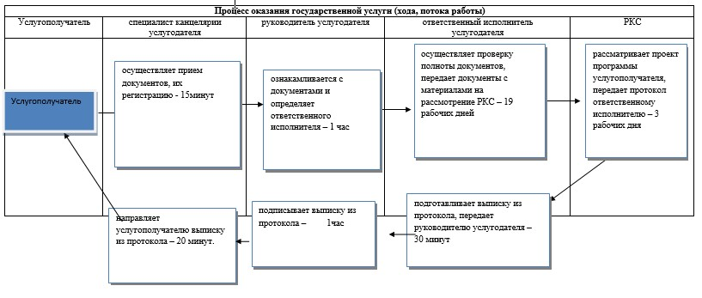

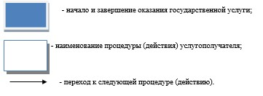

Справочник бизнес-процессов оказания государственной услуги "Предоставление субсидирования части ставки вознаграждения по кредитам в рамках Единой программы поддержки и развития бизнеса "Дорожная карта бизнеса 2020" при обращении услугополучателя (либо его представителя по доверенности) в отдел
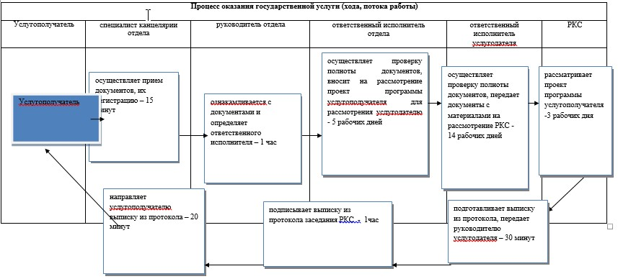

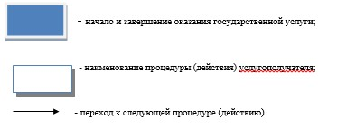

Приложение 2
к постановлению акимата
Акмолинской области
от 20 апреля 2016 года
№ А-5/181
Утвержден
постановлением акимата
Акмолинской области
от 15 июня 2015 года
№ А-6/274
Регламент государственной услуги "Предоставление гарантий по кредитам субъектов частного предпринимательства в рамках Единой программы поддержки и развития бизнеса "Дорожная карта бизнеса 2020"
1. Общие положения
1. Государственная услуга "Предоставление гарантий по кредитам субъектов частногопредпринимательства в рамках Единой программы поддержки и развития бизнеса "Дорожная карта бизнеса 2020" (далее - государственная услуга) оказывается государственным учреждением "Управление предпринимательства и промышленности Акмолинской области" (далее - услугодатель).
Прием заявления и выдача результата оказания государственной услуги осуществляются через:
канцелярией местных исполнительных органов области (далее -услугодатель);
канцелярией местных исполнительных органов городов областного и районного значения (далее-Отдел).
2. Форма оказания государственной услуги: бумажная.
3. Результатом оказания государственной услуги является выписка из протокола заседания регионального координационного совета (далее - Протокол)
Форма предоставления результата оказания государственной услуги - бумажная.
2. Описание порядка действий структурных подразделений (работников) услугодателя в процессе оказания государственной услуги
4. Для получения государственной услуги услугополучатель представляет документы, указанные в пункте 9 стандарта государственной услуги "Предоставление гарантий по кредитам субъектов частного предпринимательства в рамках Единой программы поддержки и развития бизнеса "Дорожная карта бизнеса 2020", утвержденного приказом Министра национальной экономики Республики Казахстан от 24 апреля 2015 года № 352 (зарегистрировано в Реестре государственной регистрации нормативных правовых актов №11181).
5. Содержание каждой процедуры (действия), входящей в состав процесса оказания услуги, длительность его выполнения:
При обращении услугополучателя (либо его представителя по доверенности) к услугодателю:
1) специалист канцелярии услугодателя осуществляет прием документов, их регистрацию – 15 минут;
2) руководитель услугодателя ознакамливается с документами и определяет ответственного исполнителя – 1 час;
3) ответственный исполнитель услугодателя осуществляет проверку полноты документов, передает документы с материалами на рассмотрение регионального координационного совета (далее-РКС) – 10 рабочих дней;
4) РКС рассматривает проект программы услугополучателя, передает протокол ответственному исполнителю – 3 рабочих дня;
5) ответственный исполнитель подготавливает выписку из протокола, передает руководителю услугодателя – 30 минут;
6) руководитель услугодателя подписывает выписку из протокола– 1 час;
7) специалист канцелярии услугодателя направляет услугополучателю выписку из протокола – 20 минут.
При обращении услугополучателя (либо его представителя по доверенности) в отдел:
1) специалист канцелярии отдела осуществляет прием документов, их регистрацию – 15 минут;
2) руководитель отдела ознакамливается с документами и определяет ответственного исполнителя– 1 час;
3) ответственный исполнитель отдела осуществляет проверку полноты документов, вносит на рассмотрение проект программы услугополучателя для рассмотрения услугодателю - 5 рабочих дней;
4) ответственный исполнитель услугодателя осуществляет проверку полноты документов, передает документы с материалами на рассмотрение РКС -5 рабочих дней;
5) РКС рассматривает проект программы услугополучателя, передает протокол ответственному исполнителю – 3 рабочих дня;
6) ответственный исполнитель подготавливает выписку из протокола, передает руководителю услугодателя – 30 минут;
7) руководитель услугодателя подписывает выписку из протокола– 1 час;
8) канцелярия услугодателя направляет услуго получателю выписку из протокола – 20 минут.
6. Результаты процедуры (действия) по оказанию государственной услуги, которые служат основанием для выполнения следующих процедур (действий):
1) прием документов, направление руководителю;
2) определение ответственного исполнителя;
3) подготовка материалов на рассмотрение РКС;
4) составление протокол заседания РКС;
5) подписание результата протокола;
6) выдача выписки из протокола.
3. Описание порядка взаимодействия структурных подразделений (работников) услугодателя в процессе оказания государственной услуги
7. Перечень подразделений (работников) услугодателя, которые участвуют в процессе оказания государственной услуги:
1) специалист канцелярии услугодателя;
2) руководитель услугодателя;
3) ответственный исполнитель отдела;
4) ответственный исполнитель услогодателя;
5) РКС.
8. Описание последовательности процедур (действий) между подразделениями (работниками) с указанием длительности каждой процедуры (действия):
При обращении услугополучателя (либо его представителя по доверенности) к услугодателю:
1) специалист канцелярии услугодателя осуществляет прием документов, их регистрацию – 15 минут;
2) руководитель услугодателя ознакамливается с документами и определяет ответственного исполнителя – 1 час;
3) ответственный исполнитель услугодателя осуществляет проверку полноты документов, передает документы с материалами на рассмотрение регионального координационного совета (далее-РКС) – 10 рабочих дней;
4) РКС рассматривает проект программы услугополучателя, передает протокол ответственному исполнителю – 3 рабочих дня;
5) ответственный исполнитель подготавливает выписку из протокола, передает руководителю услугодателя – 30 минут;
6) руководитель услугодателя подписывает выписку из протокола – 1 час;
7) специалист канцелярии услугодателя направляет услугополучателю выписку из протокола – 20 минут.
При обращении услугополучателя (либо его представителя по доверенности) в отдел:
1) специалист канцелярии отдела осуществляет прием документов, их регистрацию – 15 минут;
2) руководитель отдела ознакамливается с документами и определяет ответственного исполнителя – 1 час;
3) ответственный исполнитель отдела осуществляет проверку полноты документов, вносит на рассмотрение проект программы услугополучателя для рассмотрения услугодателю - 5 рабочих дней;
4) ответственный исполнитель услугодателя осуществляет проверку полноты документов, передает документы с материалами на рассмотрение РКС - 5 рабочих дней;
5) РКС рассматривает проект программы услугополучателя, передает протокол ответственному исполнителю – 3 рабочих дня;
6) ответственный исполнитель подготавливает выписку из протокола, передает руководителю услугодателя – 30 минут;
7) руководитель услугодателя подписывает выписку из протокола – 1 час;
8) канцелярия услугодателя направляет услугополучателю выписку из протокола – 20 минут.
9. Подробное описание последовательности процедур (действий), взаимодействий структурных подразделений (работников) услугодателя в процессе оказания государственной услуги, а также описание порядка взаимодействия с иными услугодателями в процессе оказания государственной услуги отражается в справочнике бизнес-процессов оказания государственной услуги согласно приложению к настоящему регламенту.
Приложение к регламенту
государственной услуги
"Предоставление гарантий по
кредитам субъектов частного
предпринимательства в рамках
Единой программы поддержки и
развития бизнеса "Дорожная карта бизнеса 2020"
Справочник бизнес-процессов оказания государственной услуги "Предоставление гарантий по кредитам субъектов частного предпринимательства в рамках Единой программы поддержки и развития бизнеса "Дорожная карта бизнеса 2020" при обращении услугополучателя (либо его представителя по доверенности) к услугодателю
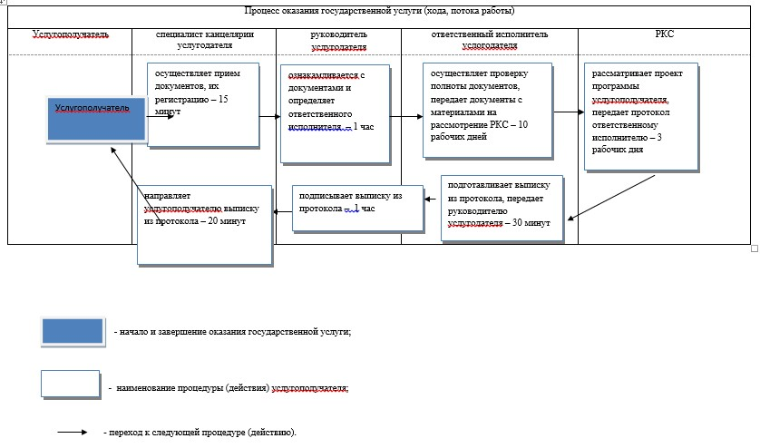

Справочник бизнес-процессов оказания государственной услуги "Предоставление гарантий по кредитам субъектов частного предпринимательства в рамках Единой программы поддержки и развития бизнеса "Дорожная карта бизнеса 2020" при обращении услугополучателя (либо его представителя по доверенности) в отдел
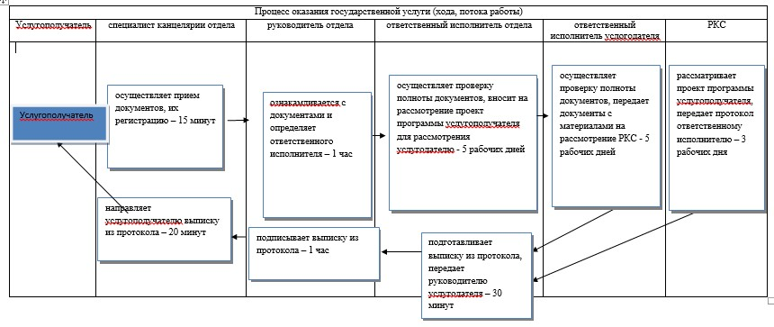

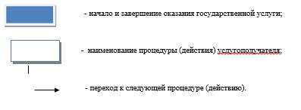

Приложение 3
к постановлению акимата
Акмолинской области
от 20 апреля 2016 года
№А-5/181
Утвержден
постановлением акимата
Акмолинской области
от 15 июня 2015 года
№А-6/274
Регламент государственной услуги "Предоставление государственных грантов в рамках Единой программы поддержки и развития бизнеса "Дорожная карта бизнеса 2020"
1. Общие положения
1. Государственная услуга "Предоставление государственных грантов в рамках Единой программы поддержки и развития бизнеса "Дорожная карта бизнеса 2020" (далее - государственная услуга) оказывается государственным учреждением "Управление предпринимательства и промышленности Акмолинской области" (далее - услугодатель).
Прием заявления и выдача результата оказания государственной услуги осуществляются через:
канцелярией местных исполнительных органов области (далее -услугодатель);
канцелярией местных исполнительных органов городов областного и районного значения (далее-Отдел).
2. Форма оказания государственной услуги: бумажная.
3. Результатом оказания государственной услуги является договор о предоставлении гранта (далее - договор).
Форма предоставления результата оказания государственной услуги - бумажная.
2. Описание порядка действий структурных подразделений (работников) услугодателя в процессе оказания государственной услуги
4. Для получения государственной услуги услугополучатель представляет документы, указанные в пункте 9 стандарта государственной услуги "Предоставление государственных грантов в рамках Единой программы поддержки и развития бизнеса "Дорожная карта бизнеса 2020", утвержденного приказом Министра национальной экономики Республики Казахстан от 24 апреля 2015 года №352 (зарегистрировано в Реестре государственной регистрации нормативных правовых актов № 11181).
5. Содержание каждой процедуры (действия), входящей в состав процесса оказания услуги, длительность его выполнения:
При обращении услугополучателя (либо его представителя по доверенности) к услугодателю:
1) специалист канцелярии услугодателя осуществляет прием документов, их регистрацию – 15 минут;
2) руководитель услугодателя ознакамливается с документами и определяет ответственного исполнителя – 1 час;
3) ответственный исполнитель услугодателя осуществляет проверку полноты документов, вносит на рассмотрение проект программы услугополучателя для рассмотрения на заседании КК (далее-КК) и регионального координационного совета (далее - РКС) с приложением полного пакета документов – 37 рабочих дней. Результат – направление проекта программы услугополучателя на заседание КК и РКС;
4) КК рассматривает проект программы услугополучателя о предоставлении либо непредоставлении гранта. Результат – протокол заседания КК – 2 рабочих дня;
5) РКС рассматривает протокол заседания КК и проект программы услугополучателя, принимает решение о возможности либо невозможности предоставления гранта. Результат – протокол заседания РКС – 2 рабочих дня;
6) ответственный исполнитель услугодателя подготавливает договор. Результат – подготовка договора – 30 минут;
7) руководитель услугодателя ознакамливается с договором – 1час. Результат - подписание договора;
8) специалист канцелярии услугодателя выдает услугополучателю договор о предоставлении гранта – 20 минут.
При обращении услугополучателя (либо его представителя по доверенности) в отдел:
1) специалист канцелярии отдела, осуществляет прием документов, их регистрацию – 15 минут;
2) руководитель отдела ознакамливается с документами и определяет ответственного исполнителя – 1 час;
3) ответственный исполнитель отдела осуществляет проверку полноты документов, вносит на рассмотрение проект программы услугополучателя для рассмотрения услугодателю - 5 рабочих дней;
4) ответственный исполнитель услугодателя осуществляет проверку полноты документов, вносит на рассмотрение проект программы услугополучателя для рассмотрения на заседании КК (далее-КК) и регионального координационного совета (далее - РКС) с приложением полного пакета документов – 33 рабочих дней. Результат – направление проекта программы услугополучателя на заседание КК и РКС;
5) КК рассматривает проект программы услугополучателя о предоставлении либо непредоставлении гранта. Результат – протокол заседания КК – 2 рабочих дня;
6) РКС рассматривает протокол заседания КК и проект программы услугополучателя, принимает решение о возможности либо невозможности предоставления гранта. Результат – протокол заседания РКС – 2 рабочих дня;
7) ответственный исполнитель услугодателя подготавливает договор. Результат – подготовка договора – 30 минут;
8) руководитель услугодателя ознакамливается с договором – 1 час. Результат - подписание договора;
9) специалист канцелярии услугодателя выдает услугополучателю договор о предоставлении гранта – 20 минут.
6. Результаты процедуры (действия) по оказанию государственной услуги, которые служат основанием для выполнения следующих процедур (действий):
1) прием документов, направление руководителю;
2) определение ответственного исполнителя;
3) подготовка материалов на рассмотрение КК и РКС;
4) составление протокола заседания КК и РКС;
5) подписание результата протокола;
6) выдача договора о предоставлении гранта.
3. Описание порядка взаимодействия структурных подразделений (работников) услугодателя в процессе оказания государственной услуги
7. Перечень подразделений (работников) услугодателя, которые участвуют в процессе оказания государственной услуги:
1) специалист канцелярии услугодателя;
2) руководитель услугодателя;
3) ответственный исполнитель отдела;
4) ответственный исполнитель услогодателя;
5) КК;
6) РКС.
8. Описание последовательности процедур (действий) между подразделениями (работниками) с указанием длительности каждой процедуры (действия):
При обращении услугополучателя (либо его представителя по доверенности) к услугодателю:
1) специалист канцелярии услугодателя осуществляет прием документов, их регистрацию – 15 минут;
2) руководитель услугодателя ознакамливается с документами и определяет ответственного исполнителя – 1 час;
3) ответственный исполнитель услугодателя осуществляет проверку полноты документов, вносит на рассмотрение проект программы услугополучателя для рассмотрения на заседании КК (далее-КК) и регионального координационного совета (далее - РКС) с приложением полного пакета документов – 37 рабочих дней. Результат – направление проекта программы услугополучателя на заседание КК и РКС;
4) КК рассматривает проект программы услугополучателя о предоставлении либо непредоставлении гранта. Результат – протокол заседания КК – 2 рабочих дня;
5) РКС рассматривает протокол заседания КК и проект программы услугополучателя, принимает решение о возможности либо невозможности предоставления гранта. Результат – протокол заседания РКС – 2 рабочих дня;
6) ответственный исполнитель услугодателя подготавливает договор. Результат – подготовка договора – 30 минут;
7) руководитель услугодателя ознакамливается с договором – 1час. Результат - подписание договора;
8) специалист канцелярии услугодателя выдает услугополучателю договор о предоставлении гранта – 20 минут.
При обращении услугополучателя (либо его представителя по доверенности) в отдел:
1) специалист канцелярии отдела, осуществляет прием документов, их регистрацию – 15 минут;
2) руководитель отдела ознакамливается с документами и определяет ответственного исполнителя – 1 час;
3) ответственный исполнитель отдела осуществляет проверку полноты документов, вносит на рассмотрение проект программы услугополучателя для рассмотрения услугодателю - 5 рабочих дней;
4) ответственный исполнитель услугодателя осуществляет проверку полноты документов, вносит на рассмотрение проект программы услугополучателя для рассмотрения на заседании КК (далее-КК) и регионального координационного совета (далее - РКС) с приложением полного пакета документов – 33 рабочих дней. Результат – направление проекта программы услугополучателя на заседание КК и РКС;
5) КК рассматривает проект программы услугополучателя о предоставлении либо непредоставлении гранта. Результат – протокол заседания КК – 2 рабочих дня;
6) РКС рассматривает протокол заседания КК и проект программы услугополучателя, принимает решение о возможности либо невозможности предоставления гранта. Результат – протокол заседания РКС – 2 рабочих дня;
7) ответственный исполнитель услугодателя подготавливает договор. Результат – подготовка договора – 30 минут;
8) руководитель услугодателя ознакамливается с договором – 1 час. Результат - подписание договора;
9) специалист канцелярии услугодателя выдает услугополучателю договор о предоставлении гранта – 20 минут.
10. Подробное описание последовательности процедур (действий), взаимодействий структурных подразделений (работников) услугодателя в процессе оказания государственной услуги, а также описание порядка взаимодействия с иными услугодателями в процессе оказания государственной услуги отражается в справочнике бизнес-процессов оказания государственной услуги согласно приложению к настоящему регламенту.
Приложение к регламенту
государственной услуги
"Предоставление государственных
грантов в рамках Единой
программы поддержки и развития бизнеса
"Дорожная карта бизнеса 2020"
Справочник бизнес-процессов оказания государственной услуги "Предоставление государственных грантов в рамках Единой программы поддержки и развития бизнеса "Дорожная карта бизнеса 2020" при обращении услугополучателя (либо его представителя по доверенности) к услугодателю
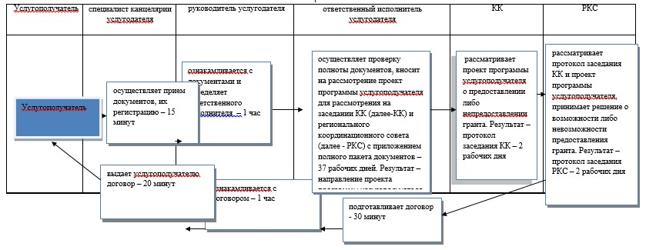

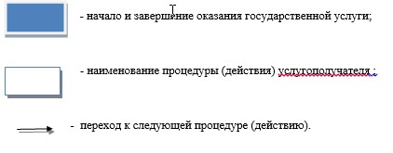

Справочник бизнес-процессов оказания государственной услуги "Предоставление государственных грантов в рамках Единой программы поддержки и развития бизнеса "Дорожная карта бизнеса 2020" при обращении услугополучателя (либо его представителя по доверенности) в отдел
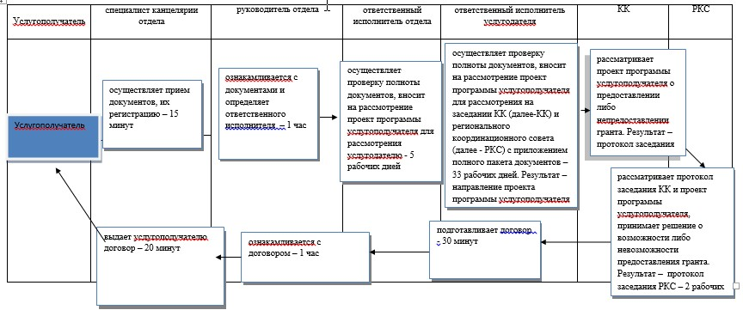

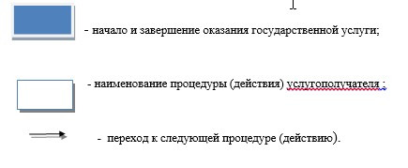

Приложение 4
к постановлению акимата
Акмолинской области
от 20 апреля 2016 года
№ А-5/181
Утвержден
постановлением акимата
Акмолинской области
от 15 июня 2015 года
№ А-6/274
Регламент государственной услуги "Предоставление поддержки по развитию производственной (индустриальной) инфраструктуры в рамках Единой программы поддержки и развития бизнеса "Дорожная карта бизнеса 2020"
1. Общие положения
1. Государственная услуга "Предоставление поддержки по развитию производственной (индустриальной) инфраструктуры в рамках Единой программы поддержки и развития бизнеса "Дорожная карта бизнеса 2020" (далее - государственная услуга) оказывается государственным учреждением "Управление предпринимательства и промышленности Акмолинской области" (далее - услугодатель).
Прием заявления и выдача результата оказания государственной услуги осуществляются через:
канцелярией местных исполнительных органов области (далее -услугодатель);
канцелярией местных исполнительных органов городов областного и районного значения (далее-Отдел).
2. Форма оказания государственной услуги: бумажная.
3. Результатом оказания государственной услуги является выписка из протокола заседания Регионального координационного совета (далее -Протокол).
Форма предоставления результата оказания государственной услуги - бумажная.
2. Описание порядка действий структурных подразделений (работников) услугодателя в процессе оказания государственной услуги
4. Для получения государственной услуги услугополучатель представляет документы, указанные в пункте 9 стандарта государственной услуги "Предоставление поддержки по развитию производственной (индустриальной) инфраструктуры в рамках Единой программы поддержки и развития бизнеса "Дорожная карта бизнеса 2020", утвержденного приказом Министра национальной экономики Республики Казахстан от 24 апреля 2015 года № 352 (зарегистрировано в Реестре государственной регистрации нормативных правовых актов № 11181).
5. Содержание каждой процедуры (действия), входящей в состав процесса оказания услуги, длительность его выполнения:
При обращении услугополучателя (либо его представителя по доверенности) к услугодателю:
1) специалист канцелярии услугодателя осуществляет прием документов, их регистрацию – 15 минут;
2) руководитель услугодателя ознакамливается с документами и определяет ответственного исполнителя – 1 час;
3) ответственный исполнитель услугодателя осуществляет проверку полноты документов, передает документы с материалами на рассмотрение регионального координационного совета (далее-РКС) – 10 рабочих дней;
4) РКС рассматривает проект программы услугополучателя, передает протокол ответственному исполнителю – 3 рабочих дня;
5) ответственный исполнитель подготавливает выписку из протокола, передает руководителю услугодателя – 30 минут;
6) руководитель услугодателя подписывает выписку из протокола – 1 час;
7) специалист канцелярии услугодателя направляет услугополучателю выписку из протокола – 20 минут.
При обращении услугополучателя (либо его представителя по доверенности) в отдел:
1) специалист канцелярии отдела осуществляет прием документов, их регистрацию – 15 минут;
2) руководитель отдела ознакамливается с документами и определяет ответственного исполнителя – 1 час;
3) ответственный исполнитель отдела осуществляет проверку полноты документов, вносит на рассмотрение проект программы услугополучателя для рассмотрения услугодателю - 5 рабочих дней;
4) ответственный исполнитель услугодателя осуществляет проверку полноты документов, передает документы с материалами на рассмотрение РКС - 5 рабочих дней;
5) РКС рассматривает проект программы услугополучателя, передает протокол ответственному исполнителю – 3 рабочих дня;
6) ответственный исполнитель подготавливает выписку из протокола, передает руководителю услугодателя – 30 минут;
7) руководитель услугодателя подписывает выписку из протокола – 1 час;
8) канцелярия услугодателя направляет услугополучателю выписку из протокола – 20 минут.
6. Результаты процедуры (действия) по оказанию государственной услуги, которые служат основанием для выполнения следующих процедур (действий):
1) прием документов, направление руководителю;
2) определение ответственного исполнителя;
3) подготовка материалов на рассмотрение РКС;
4) составление протокола заседания РКС;
5) подписание результата протокола;
6) выдача выписки из протокола.
3. Описание порядка взаимодействия структурных подразделений (работников) услугодателя в процессе оказания государственной услуги
7. Перечень подразделений (работников) услугодателя, которые участвуют в процессе оказания государственной услуги:
1) специалист канцелярии услугодателя;
2) руководитель услугодателя;
3) ответственный исполнитель отдела;
4) ответственный исполнитель услогодателя;
5) РКС.
8. Описание последовательности процедур (действий) между подразделениями (работниками) с указанием длительности каждой процедуры (действия):
При обращении услугополучателя (либо его представителя по доверенности) к услугодателю:
1) специалист канцелярии услугодателя осуществляет прием документов, их регистрацию – 15 минут;
2) руководитель услугодателя ознакамливается с документами и определяет ответственного исполнителя – 1 час;
3) ответственный исполнитель услугодателя осуществляет проверку полноты документов, передает документы с материалами на рассмотрение регионального координационного совета (далее-РКС) – 10 рабочих дней;
4) РКС рассматривает проект программы услугополучателя, передает протокол ответственному исполнителю – 3 рабочих дня;
5) ответственный исполнитель подготавливает выписку из протокола, передает руководителю услугодателя – 30 минут;
6) руководитель услугодателя подписывает выписку из протокола – 1 час;
7) специалист канцелярии услугодателя направляет услугополучателю выписку из протокола – 20 минут.
При обращении услугополучателя (либо его представителя по доверенности) в отдел:
1) специалист канцелярии отдела осуществляет прием документов, их регистрацию – 15 минут;
2) руководитель отдела ознакамливается с документами и определяет ответственного исполнителя – 1 час;
3) ответственный исполнитель отдела осуществляет проверку полноты документов, вносит на рассмотрение проект программы услугополучателя для рассмотрения услугодателю - 5 рабочих дней;
4) ответственный исполнитель услугодателя осуществляет проверку полноты документов, передает документы с материалами на рассмотрение РКС - 5 рабочих дней;
5) РКС рассматривает проект программы услугополучателя, передает протокол ответственному исполнителю – 3 рабочих дня;
6) ответственный исполнитель подготавливает выписку из протокола, передает руководителю услугодателя – 30 минут;
7) руководитель услугодателя подписывает выписку из протокола – 1 час;
8) канцелярия услугодателя направляет услугополучателю выписку из протокола – 20 минут.
9. Подробное описание последовательности процедур (действий), взаимодействий структурных подразделений (работников) услугодателя в процессе оказания государственной услуги, а также описание порядка взаимодействия с иными услугодателями в процессе оказания государственной услуги отражается в справочнике бизнес-процессов оказания государственной услуги согласно приложению к настоящему регламенту.
Приложение
к регламенту государственной
услуги "Предоставление
поддержки по развитию
производственной
(индустриальной)
инфраструктуры в рамках
Единой программы поддержки и
развития бизнеса "Дорожная
карта бизнеса 2020"
Справочник бизнес-процессов оказания государственной услуги "Предоставление поддержки по развитию производственной (индустриальной) инфраструктуры в рамках Единой программы поддержки и развития бизнеса "Дорожная карта бизнеса 2020" при обращении услугополучателя (либо его представителя по доверенности) к услугодателю
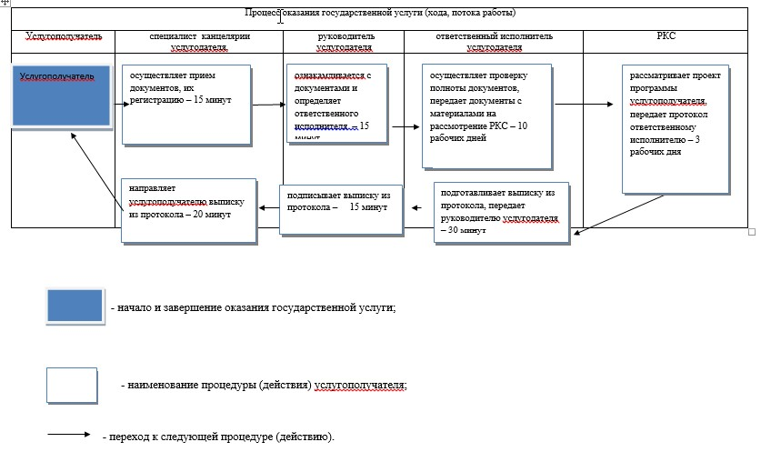

Справочник Справочник бизнес-процессов оказания государственной услуги
"Предоставление поддержки по развитию производственной (индустриальной) инфраструктуры в рамках Единой программы поддержки и развития бизнеса "Дорожная карта бизнеса 2020" при обращении услугополучателя (либо его представителя по доверенности) в отдел
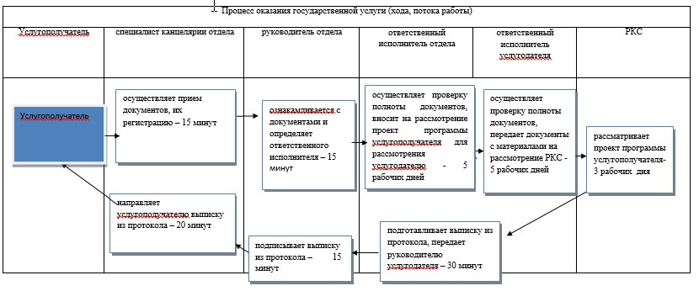

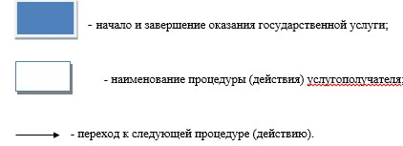

© 2012. РГП на ПХВ «Институт законодательства и правовой информации Республики Казахстан» Министерства юстиции Республики Казахстан

